Занятие-эксперимент
«Аппликация из манной крупы»

Материалы и инструменты: манная крупа, гуашь различных цветов, спирт, вода, емкость для окраски.
Ход занятия:

- Теоретическая часть.
Все мы с детства ели кашу, кто-то с удовольствием, а кто-то не очень .
- Какую кашу вы больше всего любите?
- А как ты относишься к манной каше?
А вот из чего делают манную крупу – знает далеко не каждый из нас. Оказывается, изготовляют ее на мельницах из всем известной, пшеницы. По сути, это и есть мелкие частицы сортового хлебного злака размером примерно в 0,5 миллиметра. Согласно существующим стандартам она подразделяется на три категории. Помимо каши, из манки можно приготовить множество блюд, и она известна своими полезными свойствами. Но помимо кулинарного применения, манку можно использовать для изготовления интересных аппликаций.
Образцы аппликаций и панно вы можете посмотреть в Интернете, набрав в поисковой системе «Аппликация из манки».
Но манная крупа светлая, по сути – бесцветная. А для аппликаций нам понадобятся разные цвета. Но эту проблему можно решить.
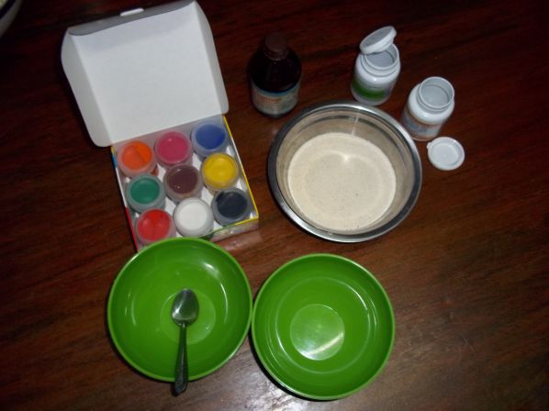
Нам сегодня предстоит увлекательная работа – окрашивание манной крупы для будущих работ. Для этого нам потребуется гуашь, вода, спирт и ваша фантазия.
2. Практическая работа.
Для работы нам понадобиться согласно рецептуре:
2-3 ложки манки + 1 ч.л. краски + 2 ч.л. спирта +
2 ч.л. воды.
Но вы должны смотреть, какой
густоты гуашь. Чем больше ее разбавить,
тем светлее будет оттенок покрашенной манки, и наоборот.
Сначала смешиваем базовые цвета: красный, синий, зеленый и т.д.
Этапы работы:
- смешать ингредиентов для окраски: вода, спирт, гуашь;
- засыпать 2 столовые ложки крупы в полученный раствор и быстро перемешать до полного впитывания краски в крупу. При необходимости добавляем крупу, чтобы не оставалось влаги и крупа влажная, но не мокрая.
- высыпать окрашенную крупу на лист бумаги и пальцами растирать манку до тех пор, пока краска равномерно не разойдется по всей крупе. В ходе этого процесса манка подсыхает, становится рассыпчатой.
Таким образом окрашиваем манку в красный, зеленый, синий цвет.
В процессе выполнения вышеперечисленных операций развивается мелкая моторика рук, формируется захват пальцев в процессе работы с предметами, происходит самомассаж пальчиков.
Высушенную крупу можно хранить в пластиковых контейнерах или стеклянных баночках.
- Заключительная часть.
- Из чего «делают» манную крупу?
- С помощью какого красителя можно окрасить манную крупу?

4. Домашнее задание.
Вы справились с заданием, у нас получился отличный материал, который можно использовать для выполнения аппликаций. Но мне кажется у нас недостаточно цветов. Ведь, чтобы аппликация была «живой» и интересной порой необходимы более темные, либо светлые оттенки. Как этого добиться? Методом смешивания цветов.
- Изучите таблицу смешивания цветов (Приложение )
- Нарисуйте на картоне формата А4 бабочку (или распечатайте)
- Окрасить согласно таблице, манную крупу в различные цвета, согласно эскиза, то есть в те цвета , которые вам понадобятся для изготовления аппликации из манной крупы «Бабочка».

Приложение
Таблица смешивания цветов
